Информация к проекту решения по заявлению:
1.2. Зеркаль В. В.
Земельный участок:
адрес: Новосибирская обл, г Новосибирск, Калининский район, СНТ "Заря-3", участок № 78;
кадастровый номер. 54:35:111085:48;
площадь- 1097 кв.м.;

Планшет № 8588
Зонирование: Зона застройки индивидуальными жилыми домами (Ж-6)
Запрос: «ведение садоводства (13.2) – жилые дома»
Планируется: строительство жилого дома

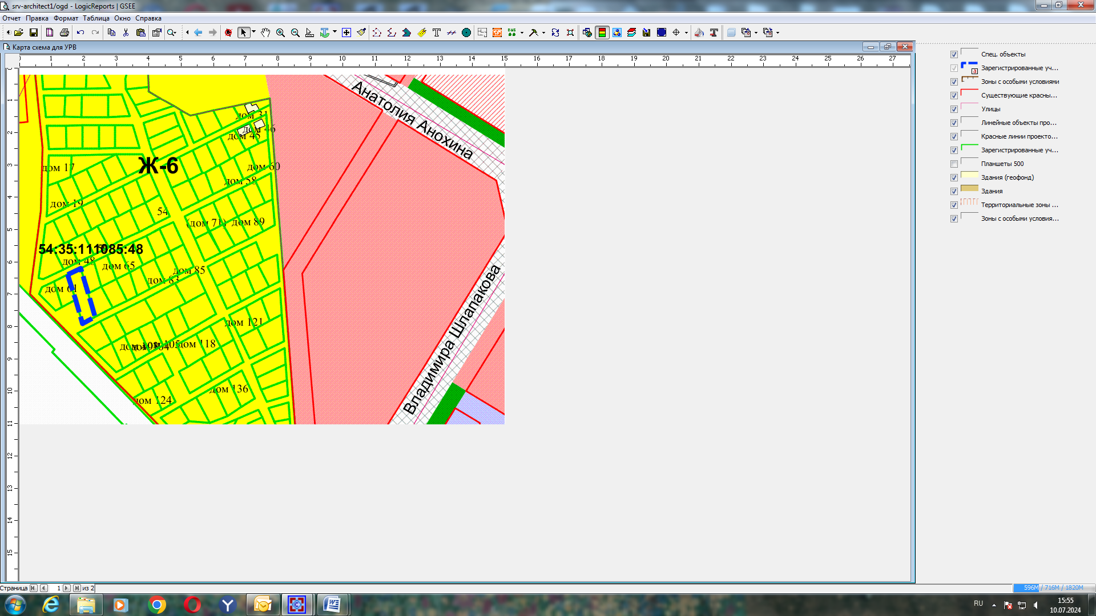
Приложения к заявлению:

